Hannover Messe 2021: nieuwe modulaire tandwieloverbrengingsset van igus voor innovatieve cobot-ideeën
Kosteneffectief, lichtgewicht plug & play combinatie die bestaat uit een tandwieloverbrenging, encoder, controller, krachtregelsysteem en motor voor service robotica

Het potentieel voor service-robotica is enorm: in keukens en bars, op het gebied van verpleging of in de landbouw en logistiek; lichtgewicht robots faciliteren de automatisering van monotone of niet ergonomische taken. Om de implementatie van dergelijke nieuwe concepten gemakkelijk te maken en vooral kosteneffectief, presenteert igus een nieuwe modulaire tandwieloverbrengingsset voor cobots op de Hannover Messe. De volledig geïntegreerde tribo strain wave gear met motor, absolute waarde encoder, krachtregelsysteem en controller vormen de belangrijkste componenten van deze set.

"Met onze low cost automatiseringsoplossingen stellen we ontwerp-ingenieurs in staat kosteneffectief deel te nemen aan de toekomst van service-robotica", zegt Stefan Niermann, die verantwoordelijk is voor de sector low cost automatisering in de uitgebreide igus management structuur. "Dit schept ruimte voor nieuwe ideeën op het gebied van automatisering: robots die koffie kunnen schenken in winkels of thuis de vaatwasser kunnen uitruimen. Cobots, die zowel op het gebied van verpleging als in de industrie gebruikt kunnen worden – en alles "made in Germany". De tandwieloverbrengingen spelen een bijzonder belangrijke rol in dit verband, omdat ze het hart vormen van elke moderne robot. Daarom introduceerde de motion plastics specialist igus afgelopen jaar een nieuwe generatie van tribo strain wave gear van de 5e robotas. Wrijving en slijtage worden geoptimaliseerd met behulp van smeermiddelvrije tribo-polymeren. Het gebruik van kunststoffen maakt een extreem compact ontwerp en een kosteneffectieve productie mogelijk. De drygear strain wave gear kan worden gebruikt langs de laatste as van een gelede arm, lineaire robot of delta robot, bijvoorbeeld vóór verschillende grijpersystemen. De nieuwe modulaire tandwieloverbrengingsset voor cobots die igus toont op de Hannover Messe 2021, vult het uitgebreide programma van igus-producten aan op het gebied van low cost automatisering. Deze plug & play oplossing faciliteert de snelle implementatie van baanbrekende cobot ideeën, zonder dat er nagedacht hoeft te worden over de vermogenselektronica.

Volledig geïntegreerde strain wave gear voor low cost robotica toepassingen
De modulaire tandwieloverbrengingsset in de maten 80 en 105 bestaat uit een tribo strain wave gear met geïntegreerde motorregelaar, krachtregelelektronica, een absolute waarde encoder en motor. In de tandwieloverbrenging worden een tribo golf generator en een tribo flexibele ring met uitwendige vertanding alsmede een borstelloze DC-motor met uitwendige rotor gebruikt. Op basis van de tandwieloverbrenging kan een individuele robot ook als cobot worden ontworpen met behulp van verbindingen, dankzij de aanvullende elektronicacomponenten. "Voor onze lichtgewicht strain wave gears, zien me kansen in de markt in robots waarvan het totale gewicht minder is dan 8 kg", verduidelijkt Alexander Mühlens, hoofd van de afdeling Low Cost Automation bij igus. "Dit is omdat waar het gaat om robotica in low cost automatisering, het eigen gewicht altijd belangrijk is en niet alleen de nuttige last en de lage prijs. Lichtgewicht robots kunnen gemakkelijker worden getransporteerd en kunnen efficiënter worden ingezet op transportsystemen zonder bestuurder, op 7e robotassen, of in de nabije toekomst zelfs op drones." Het lage gewicht is ook een significant voordeel wanneer systemen worden gebruikt in cobots, omdat kleinere massa's betekenen dat lagere krachten worden gegenereerd wanneer er botsingen optreden. HRC-capaciteiten zijn mogelijk dankzij de elektronica-componenten in de volledig geïntegreerde strain wave gear. Dankzij de absolute waarde encodertechniek, kunnen zowel krachten als koppel worden bepaald en veilig worden gelimiteerd met behulp van de motorstroom. Voor dit doel, vertrouwt igus op een dubbele encoder, waarin de meting wordt uitgevoerd vóór en achter het gewricht teneinde krachten en koppelniveaus te detecteren en overeenkomstig te reageren.

Het igus productprogramma op het gebied van low cost automatisering groeit continu
De nieuwe, volledig geïntegreerde strain wave overbrengingen zullen dit jaar toegepast gaan worden in de nieuwe versie van de ReBel, de igus servicerobot. Het resultaat is dat deze generatie robots aanzienlijk slanker zal zijn en dankzij de geïntegreerde BLDC motoren met vermogenselektronica ook kosteneffectiever zullen zijn. Alexander Mühlens benadrukt: "Ons doel is de ReBeL op de markt te brengen voor 2900 Euro, zelfs bij kleine aantallen. Deze moet in staat zijn 2 kg te tillen, een bereik te hebben van maximaal 650 mm, met een eigen gewicht van minder dan 10 kg en een minimale gebruiksduur van 2 miljoen cycli." De cobot tandwieloverbrengingsset vult de uitgebreide portfolio aan van igus op het gebied van low cost automatisering - van tandwieloverbrengingen en een grote variëteit van robot kinematica tot het besturingssysteem. Low cost automatisering betekent kosteneffectieve prijzen voor nieuwe gebruikers en ook het zoveel als nodig automatiseren. Het resultaat is dat de investering zichzelf in slechts enkele maanden terugverdient. Het nieuwe modulaire tandwieloverbrengingssysteem zal ook beschikbaar zijn op RBTX.com. Op de online marktplaats kunnen geïnteresseerde partijen hun robotkinematica samenstellen met visie-, veiligheids- of grijpercomponenten die precies zijn afgestemd op hun vereisten en budget. De igus belofte dat alles bij elkaar past, zowel qua hardware als software – in overeenstemming met de igus "Build or Buy" benadering, namelijk het zelf samenstellen van een robot of het kopen van een kant-en-klare oplossing.
Bijschrift:
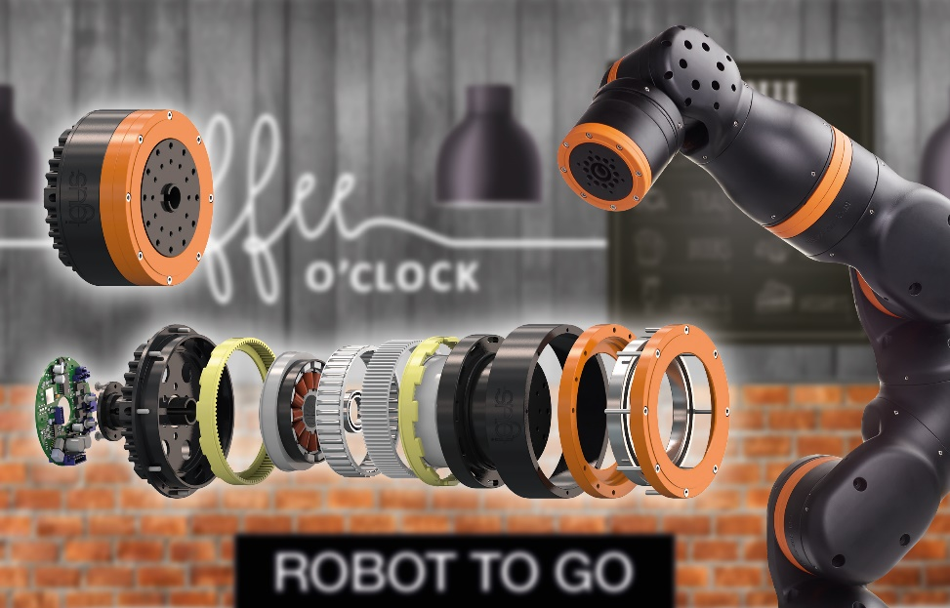
Foto PM0521-1
"Een robot om mee te nemen a.u.b.!" – Met het lichtgewicht modulaire tandwieloverbrengingssysteem van igus, kunnen nieuwe ideeën op het gebied van service-robotica gemakkelijk en kosteneffectief worden geïmplementeerd. (Bron: igus B.V.)
CONTACT IGUS:  igus® B.V.  Sterrenbergweg 9  3769 BS Soesterberg  Tel. 0346 - 35 39 32  Fax 0346 - 35 38 49  igus.nl@igus.de  www.igus.nl  CONTACTPERSON PERS:  Oliver Cyrus  Head of PR & Advertising  Anja Görtz-Olscher  PR & Advertising  igus GmbH  Spicher Str. 1a  D-51147 Köln  Tel. +49 (0) 22 03 / 96 49 – 459 of – 7153  Fax +49 (0) 22 03 / 96 49 - 631  ocyrus@igus.net  agoertz@igus.net  www.igus.de | OVER IGUS:  igus GmbH ontwikkelt en produceert motion plastics. Deze smeermiddelvrije hoogwaardige polymeren verbeteren de techniek en verlagen de kosten, overal waar er sprake van beweging is. In energietoevoersystemen, uiterst flexibele kabels, glijlagers en lineaire lagers en draadspindeltechniek gemaakt van tribo-polymeren is igus wereldwijd marktleider. Het familiebedrijf dat is gevestigd in Keulen, Duitsland, is vertegenwoordigd in 35 landen en heeft wereldwijd meer dan 3.800 mensen in dienst. In 2019, genereerde igus een omzet van €764 miljoen. Onderzoek in 's werelds grootste testlaboratorium in de sector, leidt constant tot innovaties en meer zekerheid voor de gebruikers. 234.000 artikelen zijn leverbaar uit voorraad en de levensduur kan online worden berekend. In de afgelopen jaren is het bedrijf uitgebreid door interne startups te beginnen, bijvoorbeeld voor kogellagers, robot-aandrijvingen, 3D-printen, het RBTX-platform voor Lean Robotica en intelligente smart plastics voor Industry 4.0. Enkele van de belangrijkste milieu-investeringen zijn het "chainge" programma - voor recycling van gebruikte kabelrupsen - en de deelname in een onderneming die olie uit kunststof-afval produceert. (Plastic2Oil).

De termen "igus", “Apiro”, "chainflex", "CFRIP", "conprotect", "CTD", „drygear“, "drylin", "dry-tech", "dryspin", "easy chain", "e-chain", "e-chain-systems", "e-ketten", "e-kettensysteme", "e-skin", "e-spool“, "flizz", “ibow”, “igear”, "iglidur", "igubal", “kineKIT”, "manus", "motion plastics", "pikchain", "plastics for longer life", "readychain", "readycable", “ReBeL”, "speedigus", "tribofilament“, "triflex", "robolink", „xirodur“ en "xiros" zijn wettelijk beschermde handelsmerken in de Bondsrepubliek Duitsland en indien van toepassing, ook in andere landen.

